Praca kontrolna -
Mikrokontrolery 2TE 2020/2021

Temat pracy kontrolnej –
Wykonaj na platformie TinkerCAD schemat podłączenia dwóch wyświetlaczy siedmiosegmentowych oraz napisz kod programu wyświetlający na wyświetlaczach Twór numer z dziennika elektronicznego w formie dwucyfrowej np. 01, 02, … 17.
Rzut ekranowy schematu wraz z fragmentem kodu programu prześlij do oceny na adres jan.nawak@wp.pl. W temacie podaj Imię Nazwisko oraz dopisek 2TE Wyświetlacz.
Rzut ekranowy wykonujemy skrótem Alt-PrtScr lub Narzędziem zaznaczania. Wykonany rzut wklejamy do edytora graficznego np.: Paint i zapisujemy jako Zadanie.jpg. Przykład rzutu ekranowego:
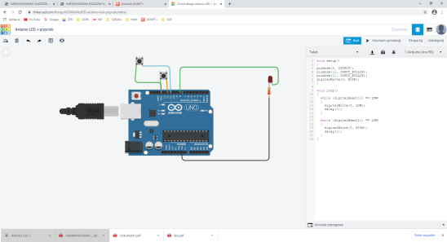
Na ocenę dobrą wystarczy poprawnie połączyć dwa wyświetlacze do Arduino lub podłączyć wyświetlacze bezpośrednio do źródła prądu tak aby po uruchomieniu symulacji wyświetlacz wyświetlał odpowiedni numer.
Na ocenę celującą (dla chętnych) zaprogramuj dodatkowo układ tak aby po naciskaniu pojedynczego przycisku były wyświetlane liczby od nr_z_dziennika do 19 (np. od 9-20 dla Roberta). Każde naciśnięcie przycisku powoduje wyświetlenie następnej liczby. Przy tej wersji pracy zaliczeniowej proszę przesłać też pełny kod źródłowy programu sterującego wyświetlaczem.

Materiały pomocnicze:
Prezentacja: RCKU Wyświetlacz 8 segmentowy.docx

Lista numerów słuchaczy:

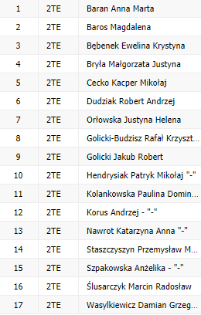
Życzę jak najwięcej zdrowia, spokojnych i radosnych Świąt oraz Nowego roku. I do zobaczenia w pracowni RCKU w styczniu 2021r.

